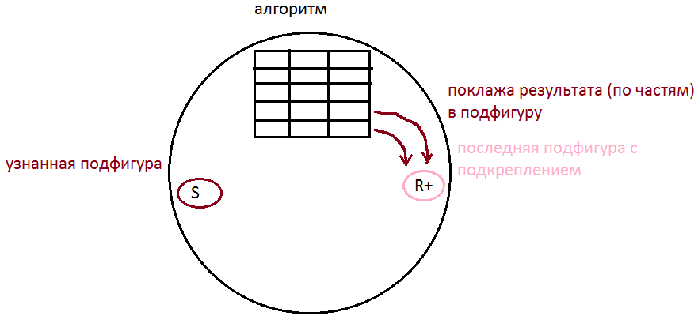
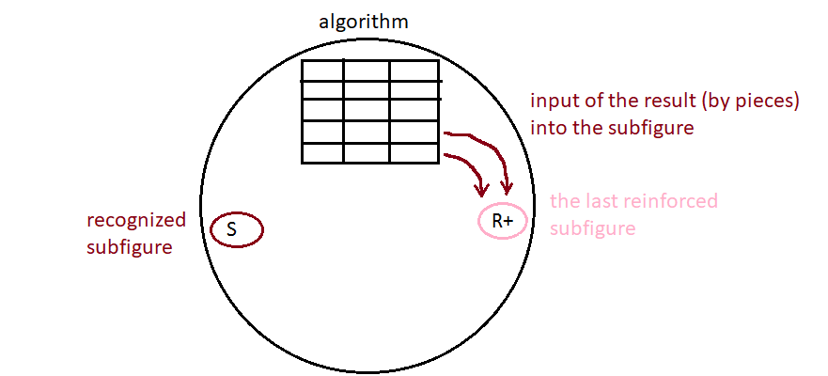
Задача
Алгоритм позволяет достроить полную фигуру по её частям. Эти части преобразуются алгоритмом, выдавая недостающие части фигуры.

Goal
An Algorithm builds a complete figure out of its parts. These parts are transformed by the algorithm, yielding the lacking parts of the figure.

Принцип работы
Алгоритм является частью фигуры, и получает на свои входы её подфигуры (выборкой).
Алгоритм использует выбранные подфигуры для достраивания Промежуточных фигур (рекурсивно), и эти промежуточные фигуры так же используются для дальнейшего достраивания.
Таким образом оказывается достроена изначальная Главная фигура, содержащая Алгоритм в себе.

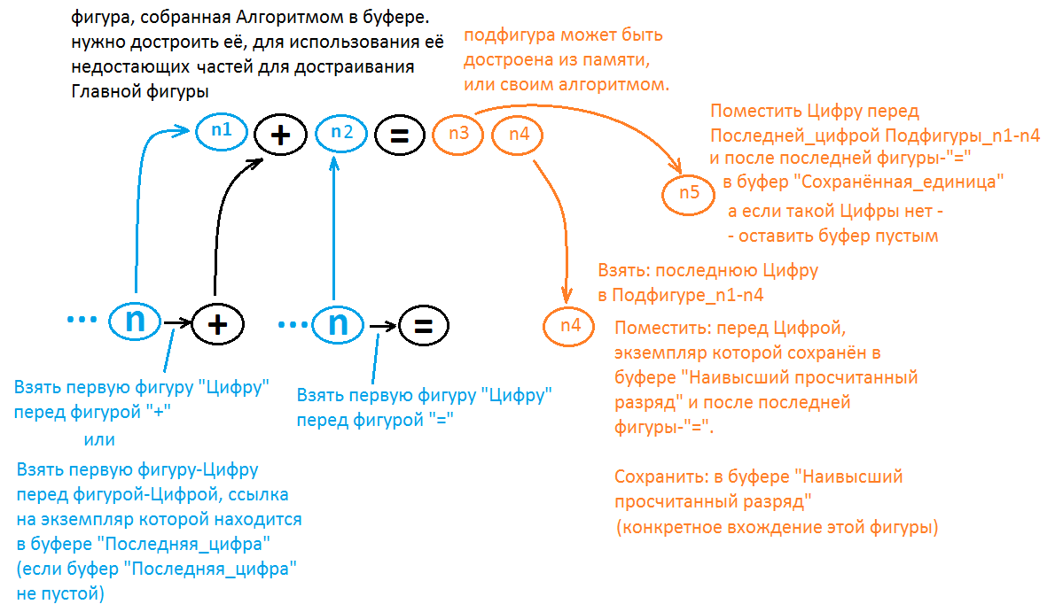
Working principle
an Algorithm is part of a figure, it gets the subfigures of that figure on the inputs (by selection).
the Algorithm uses the selected subfigures to complete the Intermediate figures (recursively), and these intermediate figures can also be used for further completion.
thus, the initial Figure with the Algorithm is completed.
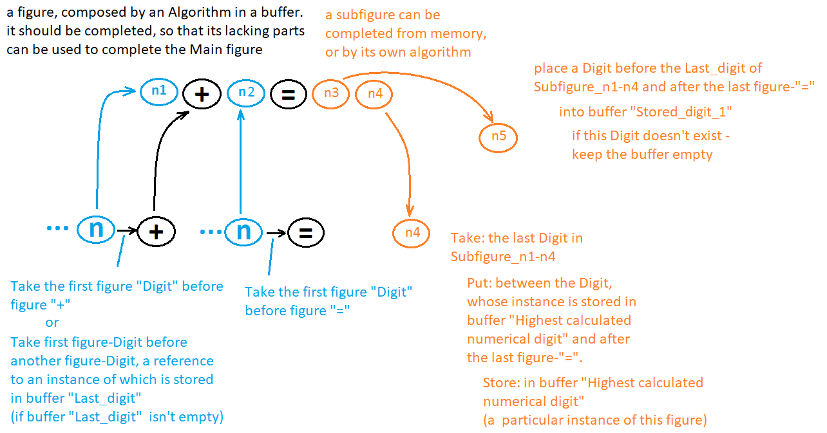

Части Алгоритма (из чего состоит Алгоритм)
1. Выбрать подфигуру, используя
положения её вхождений между фигурами-ориентирами (разными для каждого вхождения).
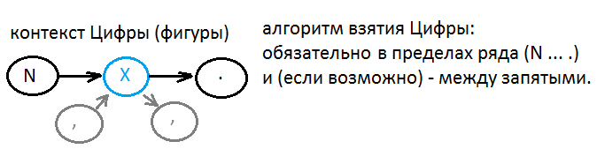
Parts of the Algorithm (what Algorithms are composed of)
1. select a subfigure, by using
positions of its instances between reference figures (different for each instance).
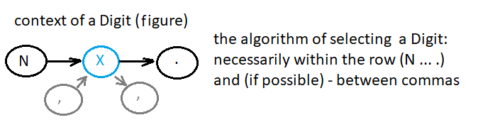

2. Переместить выбранную подфигуру, внутрь других подфигур, которые бывают:
1. константно заданные;
2. выбранные ранее;
3. полученные на предыдущих этапах алгортма;
место вставки определяется аналогично Выборке: на основани фигур-ориентиров.

3. сохранить полученную промежуточную фигуру,
1. в буфер, для дальнейшей выборки её и продолжения алгоритма;
2. в Главную фигуру, для формирования её завершения.

2. Transfer the selected subfigure into the inside of other subfigures, which can be:
1. specified as constants;
2. selected before;
3. yielded on the previous stages of the algorithm;
the insertion place is determined analogously to the Selection: based on reference-figures (stencils).

3. store the yielded intermediate figure,
1. in a buffer, for its further selection and continuation of the algorithm;
2. in the Main figure, for its completion.

